Dragi člani, partnerji in prijatelji!

Društvo revmatikov Slovenije, podružnica Maribor,
Vas vabi na regijsko srečanje, ki bo

v soboto, 21. septembra 2019, v Mariboru.

9:00 | zbiranje na parkirišču Brnik v Mariboru (zraven stadiona Ljudski vrt, Gregorčičeva ulica)
9:30-10:30 | voden ogled Maribora
11:30 | predavanje revmatologinje dr. Suzane Gradišnik
13:00 | kosilo v Gostišču Lesjak (v Slivnici, Mariborska c. 7)

Zaradi organizacije Vas prosimo, da svojo udeležbo potrdite
najkasneje do srede, 18. septembra 2019,
svojemu vodji podružnice:

podružnica Maribor: Mojca Kline (040 526 766)
podružnica Ptuj: Branko Gojkovič (041 969 803)
podružnica Murska Sobota: Ivan Recek (041 396 945)

Razveselimo sebe in druge s prijetnim druženjem.

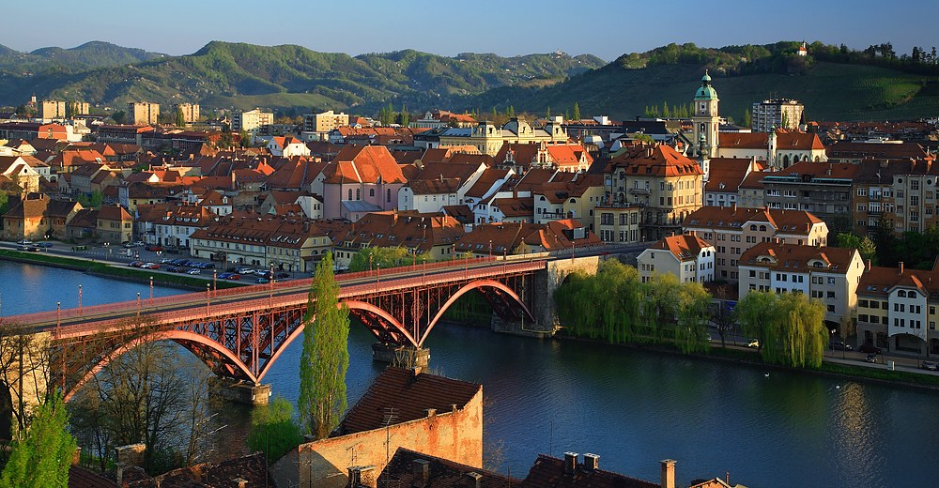
Mojca Kline,
vodja podružnice Maribor

Občasno naredimo fotografije za namene informiranja (objava članka v glasilu Revmatik, na naši spletni strani in na družabnih omrežjih). O fotografiranju, namenu in mediju objave (kje, kdaj) Vas bomo predhodno vedno obvestili na kraju samem. Imeli boste možnost, da se v času snemanja in/ali fotografiranja umaknete iz kadra. V kolikor tega ne boste storili, bomo to razumeli kot Vaše pritrdilno dejanje (11. točka 4. člena Splošne uredbe o varstvu podatkov št. 2016/679).

«ime_in_priimek»
«Naslov»

«Pošta» «Kraj»

